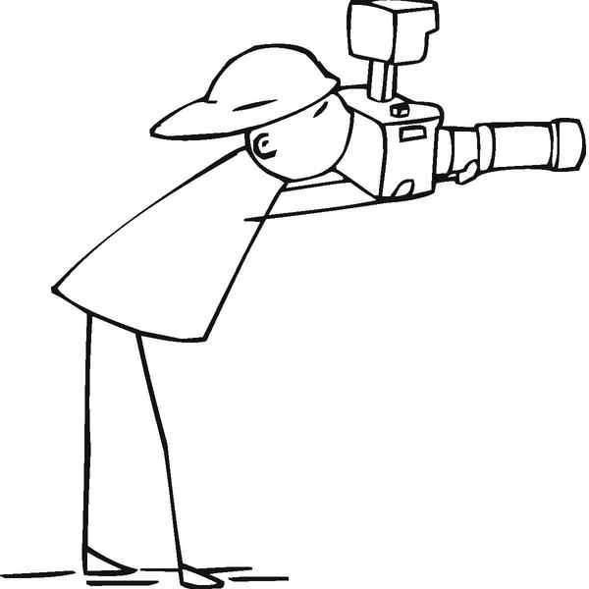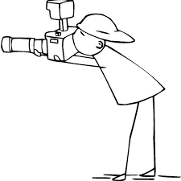

Karta zgłoszeniowa

Konkurs Fotograficzny "Tropiciele Przyrody”- Edycja IV
Temat a) „ Świat flory”
Temat b) „Flora i fauna”

Imię i nazwisko autora: ......................................................................................................................................
E-mail: ................................................................................................................................................................
Telefon: .............................................................................................................................................................. Adres korespondencyjny: ...................................................................................................................................
Tytuł pracy:
1).........................................................................................................................................................................2)…………………………………………………………………………………………………………………………………………………………………..
3)…………………………………………………………………………………………………………………………………………………………………..
Oświadczenie i zgoda Rodziców (Opiekunów prawnych)

Oświadczam, że jestem autorem prac, które zgłaszam do konkursu oraz posiadam do nich pełne prawa autorskie. Poprzez wysłanie zdjęć na Konkurs nieodpłatnie przenoszę na Organizatora wszelkie autorskie prawa majątkowe do nich, na wszystkich polach eksploatacji, o których mowa w art. 50 Ustawy z dnia 4 lutego 1994 roku o prawie autorskim i prawach pokrewnych (Dz.U.2021.0.1062 t.j.)

- Wyrażam zgodę na udział mojego dziecka w Konkursie Fotograficznym „Tropiciele Przyrody”.

- Wyrażam zgodę na przetwarzanie moich danych osobowych/danych mojego dziecka w celach wynikających z organizacji Konkursu zgodnie z ustawą z dnia 10 maja 2018 roku o ochronie danych osobowych (Dz.U.2019.1781 t.j.) oraz zgodnie z Rozporządzeniem Parlamentu Europejskiego i Rady (UE) 2016/679 z dnia 27 kwietnia 2016 r. w sprawie ochrony osób fizycznych w związku z przetwarzaniem danych osobowych i w sprawie swobodnego przepływu takich danych oraz uchylenia dyrektywy 95/46 WE (RODO).

- Oświadczam, że zapoznałem/am się z treścią i przyjmuję warunki określone w Regulaminie Konkursu Fotograficznego „Tropiciele Przyrody”.

………………………………………………… ………………………………………………………
Podpis Rodzica, Opiekuna prawnego Podpis autora

